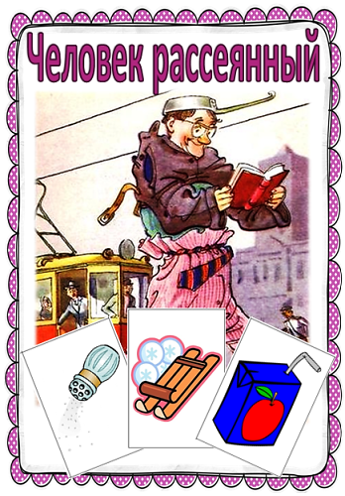
Конспект НОД по формированию правильного звукопроизношения детей с тяжелыми нарушениями речи в подготовительной к школе группе детского сада.
Автор: Коньякова Наталия Вадимовна
учитель – логопед
муниципального казенного
дошкольного образовательного учреждения
«Детский сад № 8»
Коркинского муниципального района.
Тема. Звук [С].
Режим проведения: подгруппа.
Речевой статус: дети 6-7 лет с общим недоразвитием речи, III уровень речевого развития.
Количество детей: 8-10 человек.
Продолжительность НОД: 30 минут.
Цель.
Формировать правильное звукопроизношение у детей с тяжелыми нарушениями речи.
Задачи.
1. Коррекционно-образовательные.
- Автоматизировать звук [С].
2. Коррекционно-развивающие.
- Развивать артикуляционную моторику.
- Развивать речевое дыхание.
- Развивать мелкую моторику пальцев рук.
- Развивать речеслуховое внимание.
- Развивать фонематические процессы.
- Развивать навык звукового анализа и синтеза слов.
- Развивать и обогащать активный словарь по лексической теме «Овощи».
- Развивать фразовую речь.
- Формировать и развивать связную речь.
- Формировать навыки чтения.
- Развивать координацию речи с движением.
- Развивать психические процессы.
3. Коррекционно-воспитательные.
- Воспитывать умение выполнять задания по инструкции.
- Формировать навыки сотрудничества, взаимопонимания, доброжелательности, самостоятельности, инициативности, ответственности.
- Преодолевать негативизм к занятиям.
Оборудование. Дидактическая игра «Человек рассеянный»; домики гласных и согласных звуков (домики с красным и синим окошками); авторская сигнальная схема «Характеристика звуков»; касса букв.
Предварительная работа. Чтение книги Маршака С. Я. «Рассеянный с улицы Бассейной», просмотр мультфильма «Вот какой рассеянный».

План занятия.
I Организационный момент.
  - Чтение отрывка из стихотворения Маршака С. Я. «Рассеянный с улицы Бассейной».
II Основная часть.
- Артикуляционная гимнастика.
- Повторение. Правило о звуках и буквах.
- Упражнение на развитие речевого дыхания «Сбор урожая».
- Сообщение темы занятия. Фонетическая зарядка «Насос». Характеристика звука [С] (по авторской сигнальной схеме). Буква С.
- Автоматизация звука [С] в слогах. Проговаривание слоговых дорожек (с ударением на заданный слог).
- Автоматизация звука [С] в словах. Выделение слов со звуком [С] из ряда слов.
- Автоматизация звука [С] в словах. Определение позиции звука в слове.
- Звуковой анализ и синтез слов соль, сок.
- Упражнение на развитие мелкой моторики пальцев рук с элементами кинезиологии «Овощи растут на грядке».
- Автоматизация звука [С] в словах и фразовой речи. Игра «Человек рассеянный».
- Чтение. Цепочки слов.
- Автоматизация звука [С] в предложениях. Игра «Страшилки».
III Подведение итогов занятия.
Ход занятия.
Этап | Слова и действия логопеда | Слова и действия детей
I | Картинка: человек рассеянный.  Жил человек рассеянный С улицы Бассейной!  На улице Бассейной. Вместо шапки на ходу  Сел он утром на кровать, Он надел сковороду.  Стал рубашку надевать, Вместо валенок перчатки  В рукава просунул руки Натянул себе на пятки.  Оказалось, это брюки. Вот какой рассеянный  Вот какой рассеянный С улицы Бассейной!  Маршак С. Я.
II | 1.Артикуляционная гимнастика.  2.Повторение.  -Человек Рассеянный не знает, что мы слышим и произносим?  -Что мы видим и пишем?  Педагог выставляет домик с красным окошком.  -Что это? Какие звуки «живут» в этом домике?  Мы знаем гласные звуки: У, А.  -Сколько гласных звуков мы повторили?  -Почему они гласные?  3. Упражнение на развитие речевого дыхания.  -Поможем человеку рассеянному с улицы Бассейной собрать урожай.  И. п. – стоя, ноги вместе, руки опущены. Поднять руки вперед, вверх – глубокий вдох, опустить вниз и, отведя руки назад, наклониться вперед – полный выдох (живот втягивается).  4.Сообщение темы занятия. Фонетическая зарядка «Насос».  -Погрузим урожай в грузовик. А шины-то спущены! Взяли в руки насосы. Накачаем шины: с-с-с.  -Сегодня мы будем играть со звуком [С].  Характеристика звука [С] (по авторской сигнальной схеме). Буква С.  5. Автоматизация звука [С] в слогах. Проговаривание слоговых дорожек (с ударением на заданный слог).  -Рассеянный разговаривает: Соʹ-са-со, со-саʹ-со, со-са-соʹ.  6. Автоматизация звука [С] в словах. Выделение слов со звуком [С] из ряда слов.  Рассеянный целый день бормочет.  Его понять никто не хочет.  Слова Рассеянного так похожи,  Но значат не одно и то же.  Слова со звуком [С] найдите  И их значенье объясните:  Ток — бок — кок — сок.  Танки — санки — ранки — банки.  Ноль — боль — соль — роль.  Майка — маска — марка — манка.  По мере ответов, педагог выставляет картинки со звуком [С].  7. Автоматизация звука [С] в словах. Определение позиции звука в слове.  Педагог выставляет оставшиеся картинки из игры «Человек рассеянный».  -Назовите слова, в которых звук [С] слышится в начале (конце, середине).  Педагог раздает картинки детям, ответившим правильно.  8. Звуковой анализ и синтез слов.  -Догадайтесь, что забыл рассеянный: с-о-лʼ.  -Рассеянный потерял другой предмет. Догадайтесь по гласным звукам: [О]. Назовите по порядку звуки слова «сок». Назовите первый звук, последний, гласный звук.  9. Упражнение на развитие мелкой моторики пальцев рук с элементами кинезиологии.  -Задание для внимательных: назовите овощ, который был у рассеянного.  -Расскажем рассеянному об овощах.  Овощи растут на грядке. (скрестить пальцы рук, по очереди  поднимать пальцы)  Посчитай их по порядку: (соединять подушечки пальцев)  Капуста, перец огурец, (кулак – ребро – ладонь)  Я сегодня молодец. (гладим ладони)  На грядке овощи растут, (скрестить пальцы рук, по очереди  поднимать пальцы)  Что же мы увидим тут? (соединять подушечки пальцев)  Картофель, помидор, морковь, (кулак – ребро – ладонь)  Мы себя похвалим вновь. (гладим ладони)  10. Игра «Человек рассеянный». Автоматизация звука [С] в словах и фразовой речи.  Логопед от имени рассеянного задает детям поочередно всевозможные вопросы. Ответ на любой вопрос дети находят, раскрывая свою картинку.  -Как тебя зовут?  -Что ты пьешь?  -Где ты живешь?  -Где ты отдыхал летом?  -На чем ты спишь?  -Куда ты складываешь вещи?  -Чем ты чистишь зубы?  -Чем ты вытираешь руки?  -Что ты ел на завтрак?  -На чем ты ездишь на работу?  -Что ты любишь больше всего?  -Чем ты ешь суп?  11.Чтение. Цепочки слов.  -Рассеянный целый день читает,  Никто его не понимает.  Ус – ос – осы – оса.  Ос – ус – усы – осы – оса.  12. Автоматизация звука [С] в предложениях.  Рассеянный страшилки сочиняет!  Хитрость его не нова:  Просто рассеянный переставляет  В предложениях слова.  Логопед предлагает детям правильно произнести предложения, превращенные Рассеянным в «страшилки».  Сушка съела старушку.  Колбаса ест Сережу.  В пассажира сел самолет.  Стол постелили на скатерть.  Сок налили в стакан — (да!).  Сарафан стирает Свету.  Салатом посолили соль.  Лиса поймала охотника.  К стулу поставили стену.  Сосна села на сороку.  Саня испугал собаку.  Скрипка играет на Свете. | -Звуки.  -Буквы мы видим и пишем.  -Домик гласных звуков.  Отвечают, загибая пальцы.  Согласный, глухой, твердый.  «Ударяют» рукой заданный слог.  Хором: сок, санки и т.д.  Ответы детей.  -Соль.  -Сок.  -Редис.  Например: Меня зовут санки. Я живу в маске. И т.д.  Читают цепочки слов: первую цепочку читают мальчики, вторую – девочки.  Исправляют ошибки рассеянного, например: «Старушка съела сушку».
III | Рефлексия.  -Что понравилось на занятии? -Что не понравилось?  -Попрощаемся с человеком рассеянным с улицы Бассейной.

Литература.
Лебедева И. Л. Трудный звук, ты наш друг! Звуки С, Сь – З, Зь. М.: Издательский центр «Вентана-Граф», 2004.
Маршак С. Я. Рассеянный с улицы Бассейной. Калинин, Полиграфкомбинат, 1958.
Приложения.
Приложение №1.
Картинный материал «Домики звуков».
Домик гласных звуков. Домик твердых согласных звуков.

Интернет-ресурсы: https://www.babyblog.ru/community/post/rannee_razvitie/3049891

Приложение №2.
Авторская сигнальная схема, используемая для характеристики звука по плану.
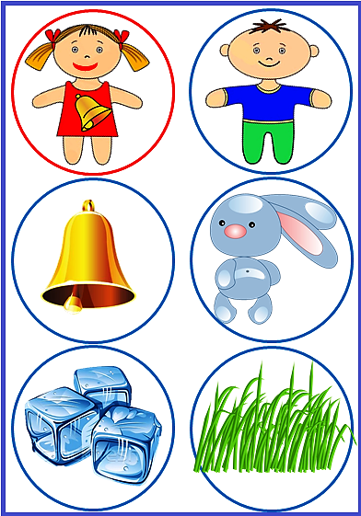
Сигнальная схема, используемая для характеристики звука по плану.
Цель. Характеристика звуков.
Таблицу распечатать в режиме «плакат».
План. 1.Звук гласный или согласный.
2. Если звук согласный, то он:
- звонкий (как колокольчик) или глухой (как испуганный зайчишка, который прижал уши и ничего не слышит, глухой);
- твердый (как лёд) или мягкий (как травка).

Интернет-ресурсы:
http://www.lenagold.ru

